#Μένουμε σπίτι #– Επαναληπτικές ασκήσεις Β ‘ τάξη - Γλώσσα (3)
- Γράψε τα παρακάτω ουσιαστικά στη σωστή στήλη. Μην ξεχάσεις τα κύρια ονόματα να τα γράψεις με κεφαλαίο!!!
τετάρτη, κορίτσια, μαρία, απρίλιος, άνοιξη, πάσχα, άνθρωποι, χώρα, ελλάδα, καφές, μήνας, νησί, κύπρος, πάτρα
Κύρια ουσιαστικά | Κοινά ουσιαστικά

- Συμπλήρωσε τα κενά με τις, της, στις:
- Παίξαμε πολλή ώρα ………τσουλήθρες……...παιδικής χαράς.
- ……….τρεις η ώρα είχαμε τελειώσει όλες……...ασκήσεις……αριθμητικής.
- δοκιμάσαμε όλες…….λιχουδιές……..γιαγιάς.
- Από όλες …….μέρες……..εβδομάδας μου αρέσει η Κυριακή.

- Συλλάβισε τις παρακάτω λέξεις:
ημέρα | …………………………… | τοίχος | …………………………….
γέφυρα | …………………………….. | ποδήλατο | …………………………….
καιρός | …………………………….. | ρολόι | …………………………….
θάλασσα | ………………………………. | γράμμα | …………………………….
πεινασμένος | …………………………….. | τζιτζίκι | ……………………………
αυτοκίνητο | …………………………….. | παντόφλα | ……………………………
μπουμπούκι | …………………………….. | τσαντάκι | …………………………….
καλαμπόκι | ……………………………… | μέλισσα | ……………………………
αγγούρι | …………………………….. | κορδόνι | ……………………………
θάρρος | …………………………….. | καρφάκι | ……………………………

- Να κλίνεις τα παρακάτω θηλυκά ουσιαστικά :
Ενικός Αριθμός
Ονομαστική | η φωνή | η γλώσσα
Γενική
Αιτιατική
Κλητική
Πληθυντικός Αριθμός
Ονομαστική
Γενική
Αιτιατική
Κλητική

- Στα παρακάτω τοπικά επιρρήματα να συμπληρώσεις το αντίθετο τους.
εμπρός ……………………….. πάνω……………………………………
έξω ……………………………… ψηλά …………………………………
αριστερά …………………….. εκεί …………………………………..

- Συμπλήρωσε με τα ρήματα έχω και είμαι στο σωστό πρόσωπο.
Εσείς …………………. καλοί μαθητές, διαβάζετε γρήγορα και ……………….. χρόνο για παιχνίδι.
Αυτός ………………….. ο αδερφός μου, ……………….. ξανθά μαλλιά και γαλανά μάτια.
……………….. τελειώσει μάστορες τη δουλειά τους;
……………… όλοι εδώ; Να ξεκινήσουμε;
………….. πολύ ζέστη σήμερα!

- Δίπλα στις λέξεις της παρένθεσης γράφω την κατάλληλη συνώνυμη λέξη από τις πιο κάτω : πέταξε, φυτεύονται, κρατά, Το Πάσχα, ακρογιαλιές, αμάξι, διαβάζει, αγροτικά, περπατά, νόστιμο
Ο πατέρας (βαδίζει) ........................... στο πεζοδρόμιο και (βαστά) ........................το παιδί από το χέρι.
Το φαγητό που μαγείρεψε η γιαγιά το βράδυ της Ανάστασης ήταν πολύ (γευστικό)……............. .
Ο Κώστας (έριξε) ...................... την πέτρα στο παράθυρο.
Το χωριό μου έχει πού όμορφες (παραλίες) ........................... .
(Τη Λαμπρή) ...................... ο μπαμπάς θα αγοράσει καινούριο (αυτοκίνητο) ....................... .
Στον κάμπο των Σερρών (καλλιεργούνται) .............................. πολλά (γεωργικά) ........................... προϊόντα.
Η Παναγιώτα (μελετά) ........................ τα μαθήματά της.
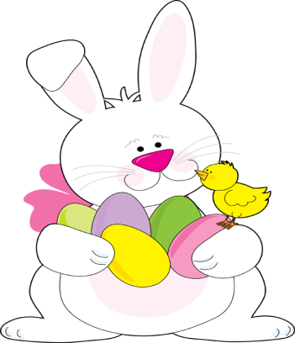
Τελειώσατε;;; Ώρα για παιχνίδι, παραμύθι, ζωγραφική!!!!

